Rutin för Ankel/Armindex-mätning
”MESI-Mätare” lånas ut från Turbingränd till utbildad personal inom HSL-verksamheterna i Falkenberg
- Utbildning bokas med ordinarie undersköterska(usk) på Turbingränd
Anita Berntsson eller Ingela Ljungek
- PAS/ssk gör mätningen med utbildad undersköterska
Usk tar mätningen och PAS registrerar värden i journalen samt tar kontakt med aktuell läkare för notering/vidare åtgärder

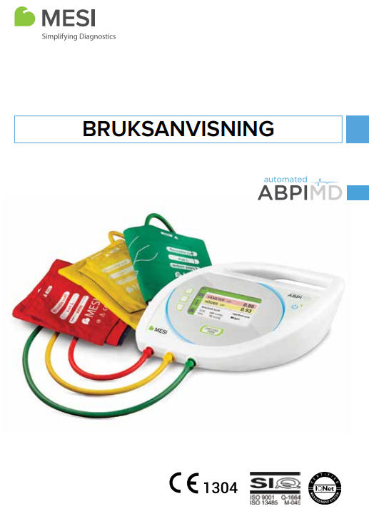

mesi-abpi-md-instructionsforuse-sw-may2018-v06-web415.pdf (steripolar.se)

